**Hedef 4 oyunu**

36 adet renkli puldan veya taşlardan oluşur ve 2 oyuncu ile oynanır.

Amaç, aynı renkli dört oyun taşını yatay, dikey veya çapraz sıralayan ilk oyuncu olmak. Sırayla taşlardan birer tane alıp oyun tahtası üzerindeki deliklere atılır. Bu şekilde pullar bitene kadar oyuna devam edilir

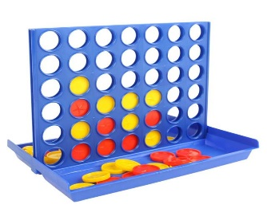

**Yapılan işlemler**

* 6*6 circle sınıfından türetilmiş butonlardan bir matris oluşturuldu
* Circle sınıfına ait her itemin 4 attribute eklenmiş (id, row, column,left digonal ve right digonal)
* Row ve column, butonlar frame eklendiği sırasına göre düzenlenmiş
* Resimdeki gösterildiği gibi Right ve left digonal değerleri x ve y koordinatlarına göre aynı digonal mumarasını sahib olan butonlar arasındaki bir ilişki bulundu ve ona göre

atandı

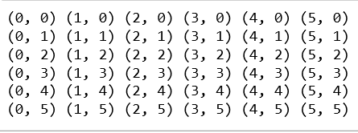

Rigt digonal left digonal

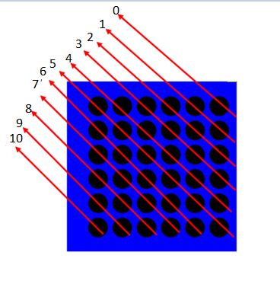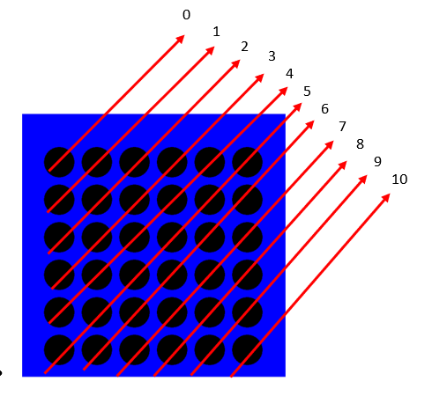

* Tkinter kütophanesi kullanarak arayüz oluşturuldu
* Oyuncu bir butona bastığında o sütündeki ilk boş delik doldurulur ve kontrol metotlar çağırılır
* Chek row metodu parametre olarak basılan butonun row numarasını alır ve o satırdaki 4 tane yan yana aynı renkli buton olma ihtimali kontrol ediyor ve boolean bir değer döndürüyor aynı şekilde checkColumn, checkLeftDigonal, ve checkRightDigonal çalışır
* Bu metodlardan herhangi birinden true dönerse oyun bitmiş olur
* Ödevin ilk aşamasında tic tac toy oyunu yapıldı aynı mantık sahip hedef 4 oyunu az bir değişikle arayüzü geliştirerek yapıldı
* 